**小鼠粪便样本中16S拷贝数的定量检测**

Quantitative Analysis of 16S rRNA Gene Copies in Mouse Fecal Sample

刘红宾1*，吕青青1，戴磊1

1.中国科学院深圳先进技术研究院，深圳，广东省

*通讯作者邮箱：binhongliu@126.com

**摘要：**16S rRNA基因和宏基因组测序技术是研究肠道菌群结构与功能的重要手段，由此可以获取微生物群落的结构和功能组成信息；然而，二者得到的数据均为相对丰度类型，大大削弱了不同样品间的可比性，也难以揭示生物量水平的菌群结构和功能变化。本文旨在运用实时荧光定量PCR技术（Real-time PCR）技术对小鼠粪便中的16S rRNA基因进行定量检测，为准确分析肠道菌群的结构提供技术参考。

关键词：16S rRNA基因，绝对定量，肠道菌群

# 材料与试剂

**试剂：**

1. 高保真酶（PrimeSTAR，TAKARA，R045A）
2. TB Green酶（TAKARA，RR820A）
3. Omega胶回收试剂盒（Omega，D2500-01）
4. 琼脂糖
5. 引物（27F-AGAGTTTGATCCTGGCTCAG，1541R-AAGGAGGTGATCCAGCCGCA ；331F-TCCTACGGGAGGCAGCAGT，797R-GGACTACCAGGGTATCTAATCCTGTT）[1]

**仪器设备**

1. Nanodrop 2000
2. 电泳仪
3. 普通PCR仪（Bio-read）
4. 荧光定量PCR仪（Bio-read）

# 实验步骤

1. 全长16S rRNA基因标准品制备
2. 全长16S rRNA基因扩增

PCR扩增体系：

|  |  |  |
| --- | --- | --- |
| 试剂 | 浓度 | 体积 （μl） |
| PrimerSTAR | - | 25 |
| 27F | 2 μM | 5 |
| 1541R | 2 μM | 5 |
| 小鼠粪便DNA | 60-80 ng/μl | 1 |
| ddH2O |  | 14 |

PCR扩增程序（30个循环）：

|  |  |
| --- | --- |
| 98 °C | 5 min |
| 98 °C | 10 s |
| 55 °C | 15 s |
| 72 °C | 15 s |
| 12 °C | ∞ |

1. 全长16S rRNA基因扩增产物回收

按照胶回收试剂盒说明书，对PCR扩增产物进行回收，并利用Nanodrop对其浓度进行测定。

1. 全长16S rRNA基因扩增产物拷贝数确定

举例：Nanodrop测得胶回收的16S片段的浓度为182 ng/μl，由于1,500 bp的16S核酸的分子量为5.1 x 105 ng/nmol（<https://www.genscript.com/conversion.html>），所以标准品中含有3.57 x 10-4 nmol分子，根据阿伏伽德罗常数计算1 μl标准品中含有2.14 x 1011个拷贝。

1. 全长16S rRNA基因扩增产物梯度稀释

将标准品做10倍系列稀释, 使其形成109-104拷贝/μl。

1. 16S rRNA基因拷贝数标准曲线的制备
2. 全长16S rRNA基因梯度拷贝数标准品的定量PCR检测

Real-time PCR扩增体系：

|  |  |  |
| --- | --- | --- |
| 试剂 | 浓度 | 体积 （μl） |
| TB Green 酶 | - | 10 |
| 331F | 4 μM | 1 |
| 797R | 4 μM | 1 |
| 全长16S rRNA 基因DNA标准品 | 梯度浓度 | 1 |
| ddH2O |  | 7 |

PCR扩增程序（40个循环）：

|  |  |
| --- | --- |
| 98 °C | 3 min |
| 98 °C | 5 s |
| 55 °C | 30 s |
| + Plant Read |  |
| 72 °C | 30 s |
| Melt curve 65 °C to 95 °C, increment 0.5 °C  for 0:05 + Plate Read | |
| 12 °C | ∞ |

1. 构建16S rRNA基因梯度拷贝数标准曲线

以不同拷贝数的阳性模板的对数为横坐标, 以PCR反应过程中到达荧光阈值的初始循环数（Ct）为纵坐标得到标准曲线, 为待测样品的定量提供了定量检测的参照标准.

1. 小鼠粪便DNA待测样品中16S rRNA基因拷贝数的定量检测

对小鼠粪便DNA待测样品，按照“全长16S rRNA基因梯度拷贝数标准品的定量PCR检测”中的程序与条件，进行real-time PCR检测。依据建立的标准曲线，计算出待测样品中的16S rRNA基因拷贝数。

# 结果与分析

~~下~~图1展示了溶解曲线、标准曲线和待测样品的检测结果。依据标准曲线方程，Ct值为8的小鼠粪便DNA样品中含有的16S rRNA基因拷贝数为10^（-0.2819 x 8 + 10.682）= 2.67 × 108个。

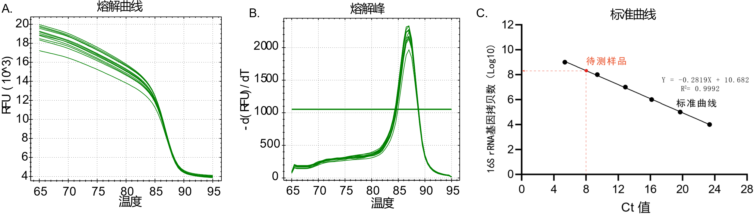

图1. RT-PCR方法检测粪便样本中微生物16S rRNA基因拷贝数熔解曲线和标准曲线

# 参考文献

1. Jian, C., Luukkonen, P., Yki-Jarvinen, H., Salonen, A. and Korpela, K. (2020). [Quantitative PCR provides a simple and accessible method for quantitative microbiota profiling.](http://www.ncbi.nlm.nih.gov/pubmed/31940382) *PLoS One* 15(1): e0227285.